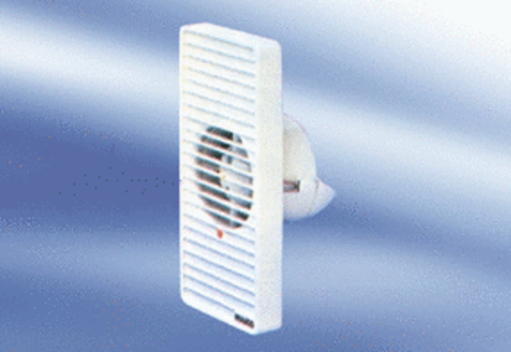Kleinraumventilator ECA 9-2Verpackungseinheit: 1 StückSortiment:
Artikelnummer: 080032Hersteller: MAICO

